Nama: M. Abdi Haqya

Tugas: Kuis SQL

1. 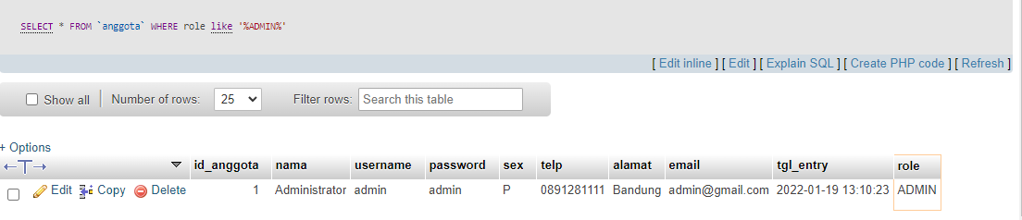Tampilkan seluruh anggota yang menjadi admin

Query: SELECT * FROM `anggota` WHERE role like '%ADMIN%'

1. 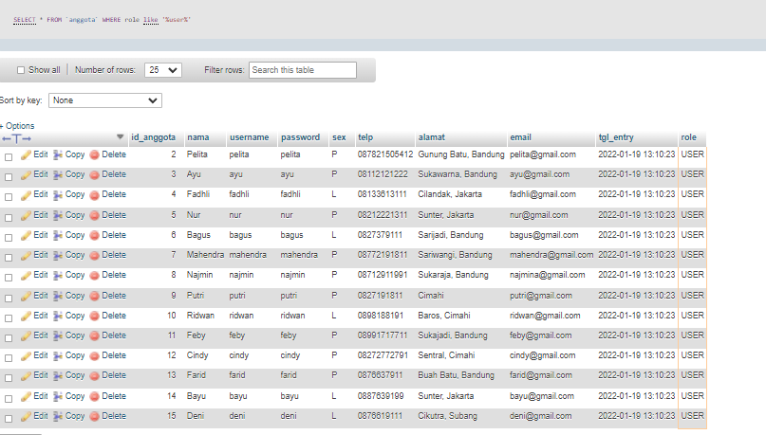Tampilkan seluruh anggota yang tidak menjadi admin

Query: SELECT * FROM ‘anggota’ WHERE role like ‘%USER%’

1. 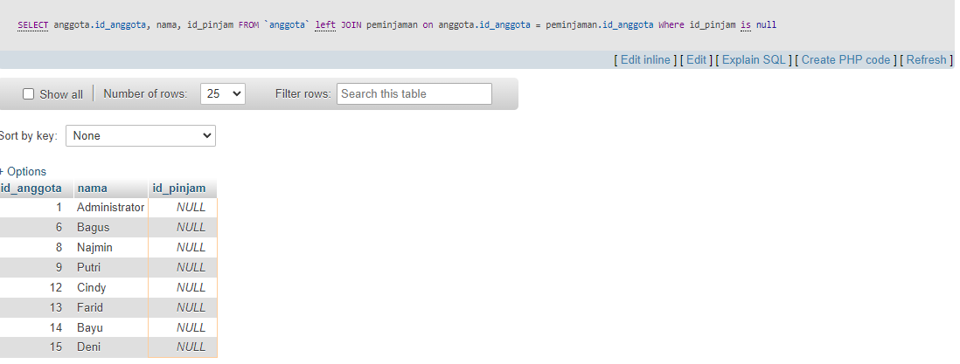Tampilkan id dan nama anggota yg belum pernah melakukan peminjaman

Query: SELECT anggota.id_anggota, nama, id_pinjam FROM `anggota`

LEFT JOIN peminjaman on anggota.id_anggota = peminjaman.id_anggota

WHERE id_pinjam is null

1. 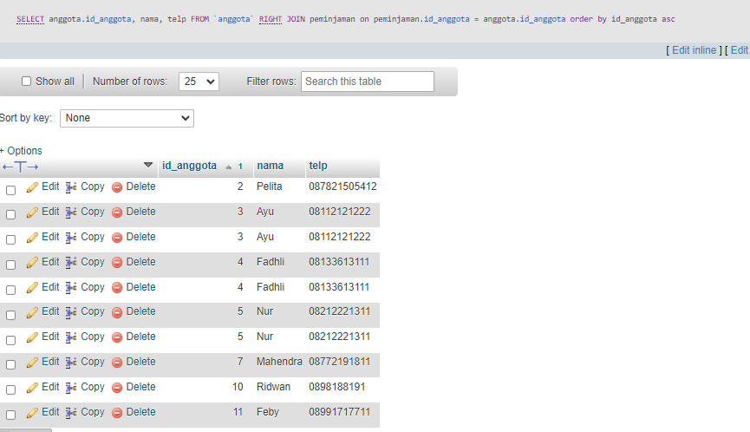Tampilan id, nama, telp anggota yg pernah melakukan peminjaman

Query: SELECT anggota.id_anggota, nama, telp FROM ‘anggota’

RIGHT JOIN peminjaman on peminjaman.id_anggota = anggota.id_anggota

ORDER BY id_pinjam ASC

1. 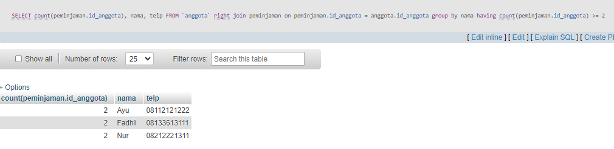Tampilkan id, nama, telp anggota yg pernah melakukan peminjaman lebih dari 1x

Query: SELECT COUNT(id_anggota), nama, telp FROM ‘anggota’ RIGHT JOIN peminjaman on peminjaman.id_anggota = anggota.id_anggota GROUP BY nama HAVING COUNT(id_anggota) >= 2

1. 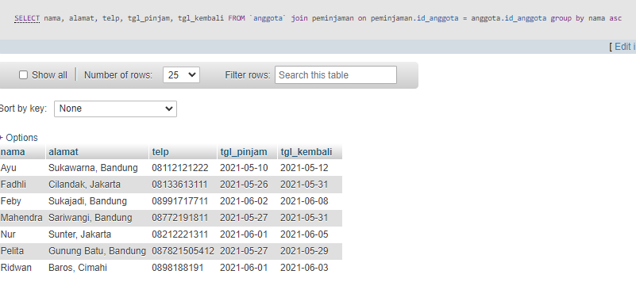Tampilkan nama, telp, alamat, tanggal pinjam dan tanggal Kembali

Query: SELECT nama, alamat, telp, tgl_pinjam, tgl_kembali FROM ‘anggota JOIN peminjaman on peminjaman.id_anggota = anggota.id_anggota GROUP BY nama ASC

1. 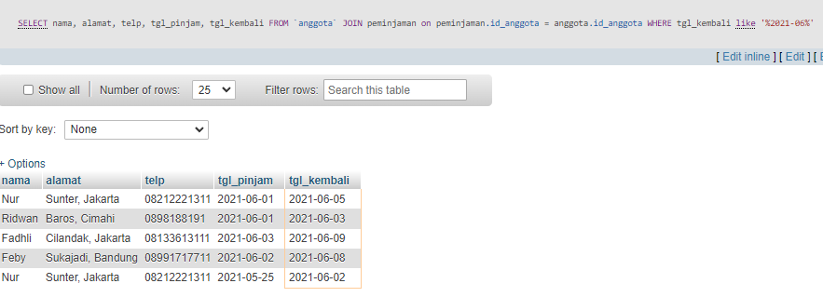Tampilkan nama, telp, alamat, tanggal pinjam dan tanggal kembali yang tanggal kembalinya ada di bulan juni

Query: SELECT nama, alamat, telp, tgl_pinjam, tgl_kembali FROM ‘anggota’ JOIN peminjaman on peminjaman.id_anggota = anggota.id_anggota WHERE tgl_kembali LIKE ‘%2021-06%’

1. 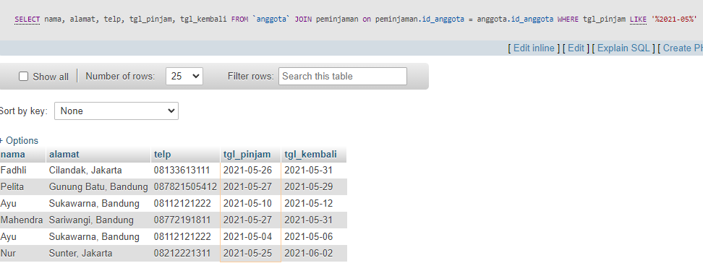Tampilkan nama, telp, alamat, tanggal pinjam dan tanggal kembali yang tanggal pinjamnya ada di bulan mei

Query: SELECT nama, alamat, telp, tgl_pinjam, tgl_kembali FROM ‘anggota’ JOIN peminjaman on peminjaman.id_anggota = anggota.id_anggota WHERE tgl_pinjam LIKE ‘%2021-05%’

1. Tampilkan nama, telp, alamat, tanggal pinjam dan tanggal kembali yang tanggal pinjam dan tanggal kembalinya ada di bulan juni

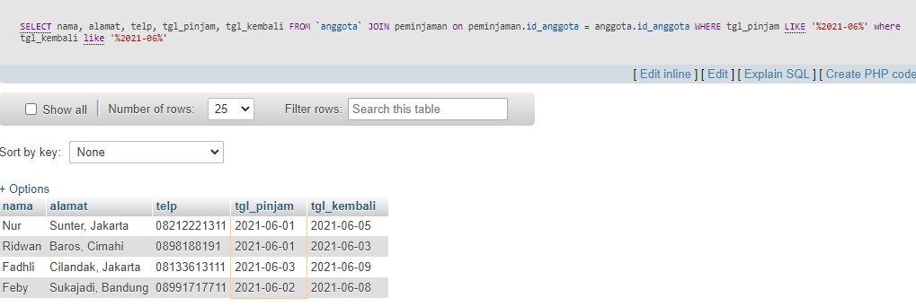Query: SELECT nama, alamat, telp, tgl_pinjam, tgl_kembali FROM ‘anggota’ JOIN peminjaman on peminjaman.id_anggota = anggota.id_anggota WHERE tgl_pinjam LIKE ‘%2021-06%’ WHERE tgl_kembali LIKE ‘%2021-06%’

1. Tampilkan nama, telp, alamat, tanggal pinjam dan tanggal kembali yang anggotanya beralamat di Bandung

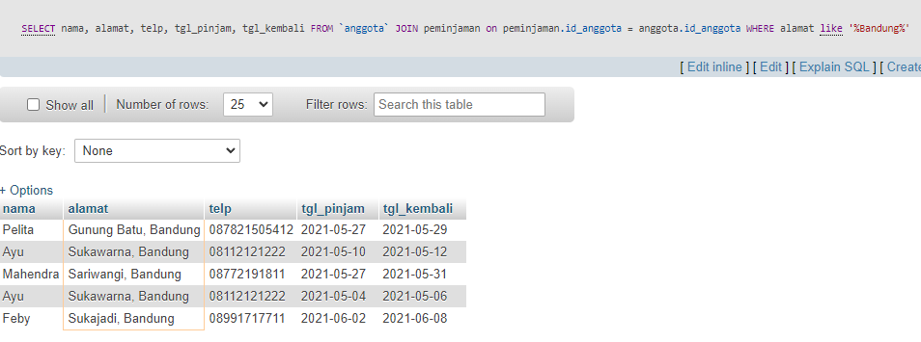Query: SELECT nama, alamat, telp, tgl_pinjam, tgl_kembali FROM ‘anggota’ JOIN peminjaman on peminjaman.id_anggota = anggota.id_anggota WHERE alamat LIKE ‘%Bandung%’

1. 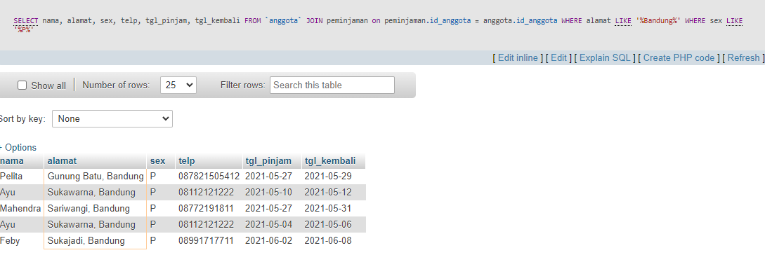Tampilkan nama, telp, alamat, tanggal pinjam dan tanggal kembali yang anggotanya beralamat di Bandung dan berjenis kelamin perempuan

Query: SELECT nama, alamat, sex, telp, tgl_pinjam, tgl_kembali FROM `anggota` JOIN peminjaman on peminjaman.id_anggota = anggota.id_anggota WHERE alamat LIKE '%Bandung%' WHERE sex LIKE '%P%'

1. Tampilkan nama, telp, alamat, tanggal pinjam, tanggal kembali, isbn dan qty, dimana jumlah qty lebih dari 1

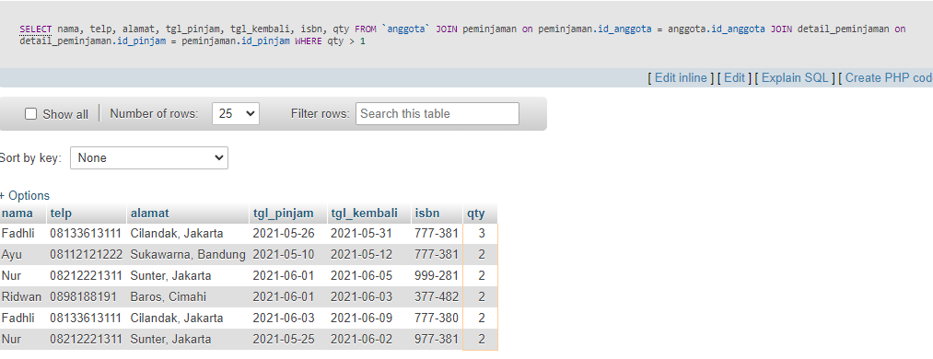Query: SELECT nama, telp, alamat, tgl_pinjam, tgl_kembali, isbn, qty FROM `anggota` JOIN peminjaman on peminjaman.id_anggota = anggota.id_anggota JOIN detail_peminjaman on detail_peminjaman.id_pinjam = peminjaman.id_pinjam WHERE qty > 1

1. 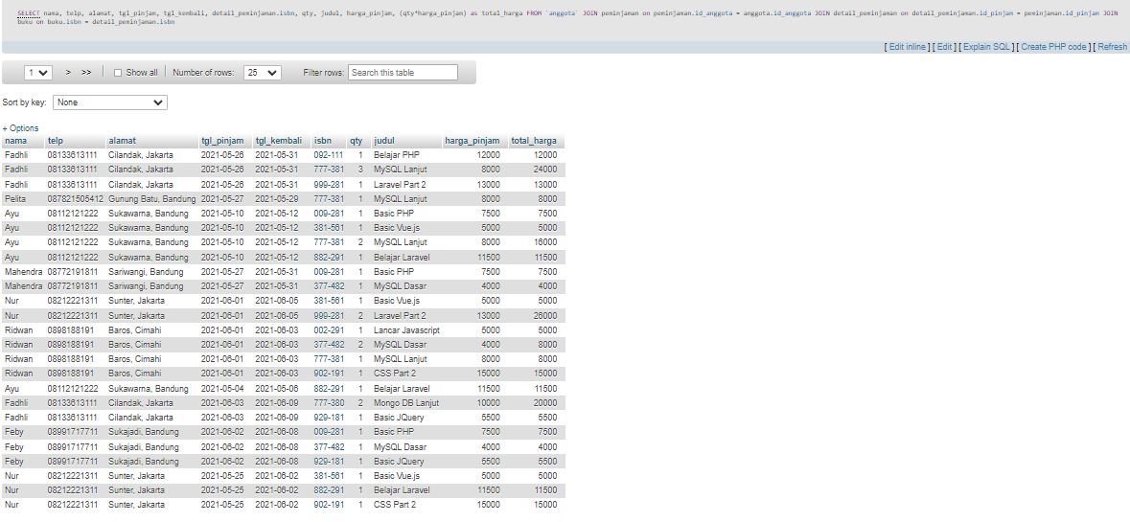Tampilkan nama, telp, alamat, tanggal pinjam, tanggal kembali, isbn, qty, judul buku, harga pinjam dan total harga (qty di kali harga pinjam)

Query: SELECT nama, telp, alamat, tgl_pinjam, tgl_kembali, detail_peminjaman.isbn, qty, judul, harga_pinjam, (qty*harga_pinjam) as total_harga FROM `anggota` JOIN peminjaman on peminjaman.id_anggota = anggota.id_anggota JOIN detail_peminjaman on detail_peminjaman.id_pinjam = peminjaman.id_pinjam JOIN buku on buku.isbn = detail_peminjaman.isbn

1. 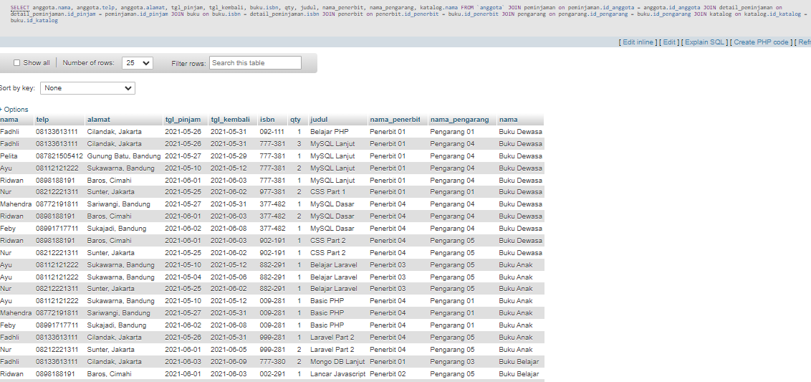Tampilkan nama anggota, telp anggota, alamat anggota, tanggal pinjam, tanggal kembali, isbn, qty, judul buku, nama penerbit, nama pengarang dan nama katalog

Query: SELECT anggota.nama, anggota.telp, anggota.alamat, tgl_pinjam, tgl_kembali, buku.isbn, qty, judul, nama_penerbit, nama_pengarang, katalog.nama FROM `anggota` JOIN peminjaman on peminjaman.id_anggota = anggota.id_anggota JOIN detail_peminjaman on detail_peminjaman.id_pinjam = peminjaman.id_pinjam JOIN buku on buku.isbn = detail_peminjaman.isbn JOIN penerbit on penerbit.id_penerbit = buku.id_penerbit JOIN pengarang on pengarang.id_pengarang = buku.id_pengarang JOIN katalog on katalog.id_katalog = buku.id_katalog

1. 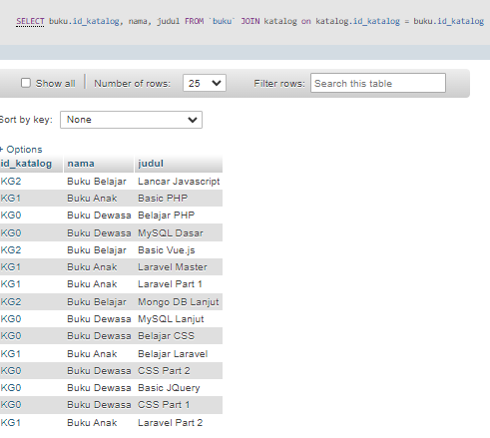Tampilkan semua data katalog, judul buku, dimana semua data katalog mempunyai relasi ke data buku

Query: SELECT buku.id_katalog, nama, judul FROM `buku` JOIN katalog on katalog.id_katalog = buku.id_katalog

1. Tampilkan semua data buku dan nama penerbit. Beserta data buku yang tidak mempunyai relasi ke data penerbit

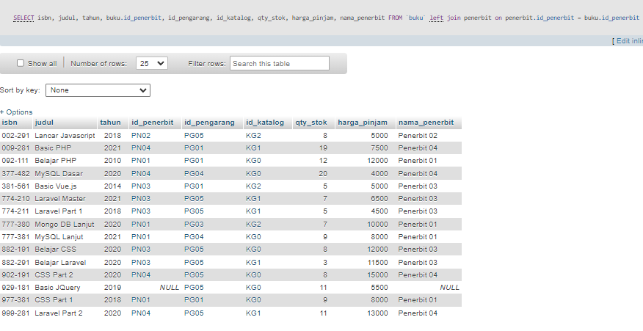Query: SELECT isbn, judul, tahun, buku.id_penerbit, id_pengarang, id_katalog, qty_stok, harga_pinjam, nama_penerbit FROM `buku` left join penerbit on penerbit.id_penerbit = buku.id_penerbit

1. Tampilkan ada berapa jumlah pengarang PG05 pada table buku

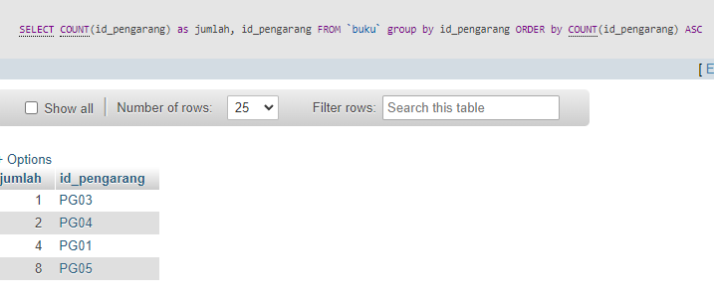Query: SELECT COUNT(id_pengarang) as jumlah, id_pengarang FROM `buku` group by id_pengarang ORDER by COUNT(id_pengarang) ASC

1. Tampilkan data buku yang harganya lebih dari 10000

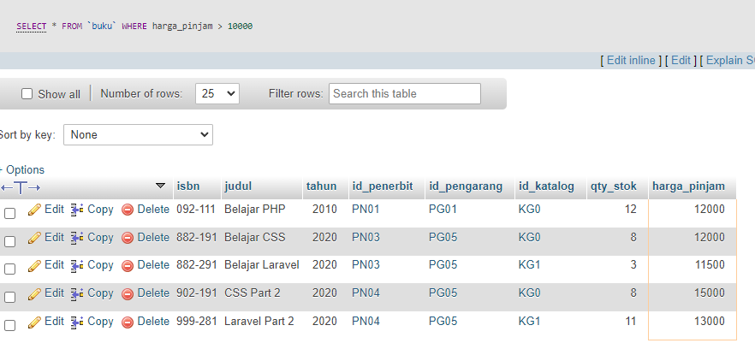Query: SELECT * FROM ‘buku’ WHERE harga_pinjam > 10000

1. Tampilkan seluruh data buku yang diterbitkan oleh Penerbit 01, dimana buku tersebut harus mempunyai qty lebih dari 10

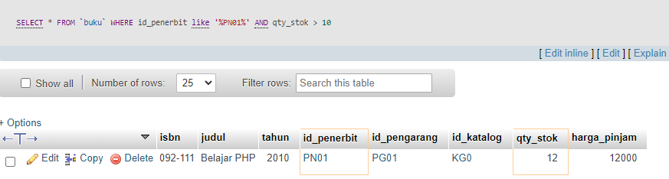Query: SELECT * FROM `buku` WHERE id_penerbit like '%PN01%' AND qty_stok > 10

1. Tampilkan seluruh data anggota yang baru ditambahkan pada bulan juni

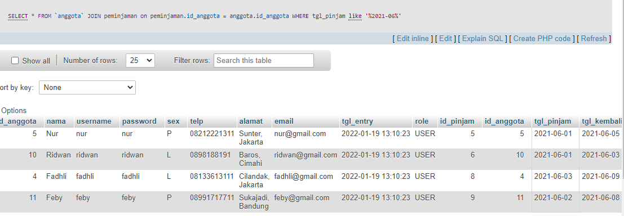

Query: SELECT * FROM ‘anggota’ JOIN peminjaman on peminjaman.id_anggota = anggota.id_anggota WHERE tgl_pinjam like ‘%2021-06%’